序号 | 设备名称 | 单位 | 数量
1 | 反应釜YT-7S | 1 | 2
2 | 全流程自动化控制系统 | 套 | 1
3 | 环保处理设备 | 套 | 1
4 | 搅拌设备HF-5000 | 台 | 1
5 | 加热设备 | 台 | 1
6 | 冷却设备 | 台 | 1
7 | 传输泵 | 台 | 1
8 | 反渗透水处理XY-3 | 台 | 1
9 | 自动灌装设备TQ-4F | 台 | 2

试压泵

照片
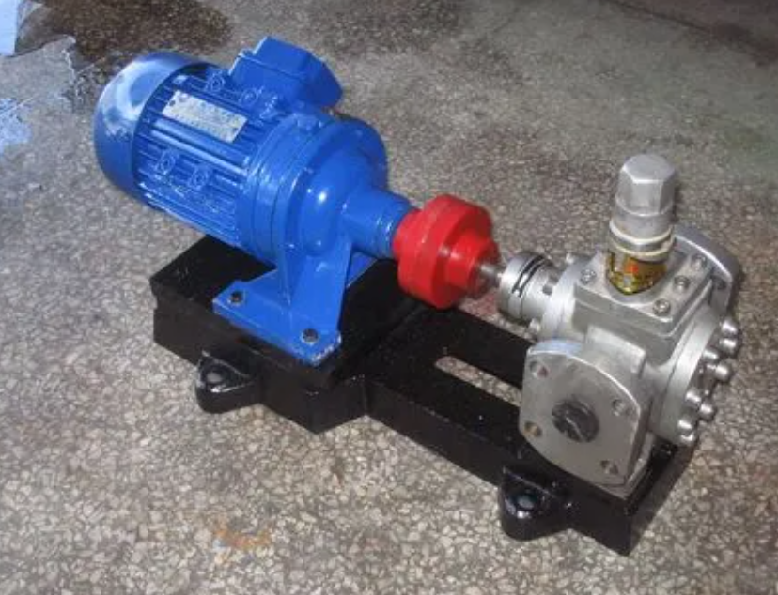

购置发票
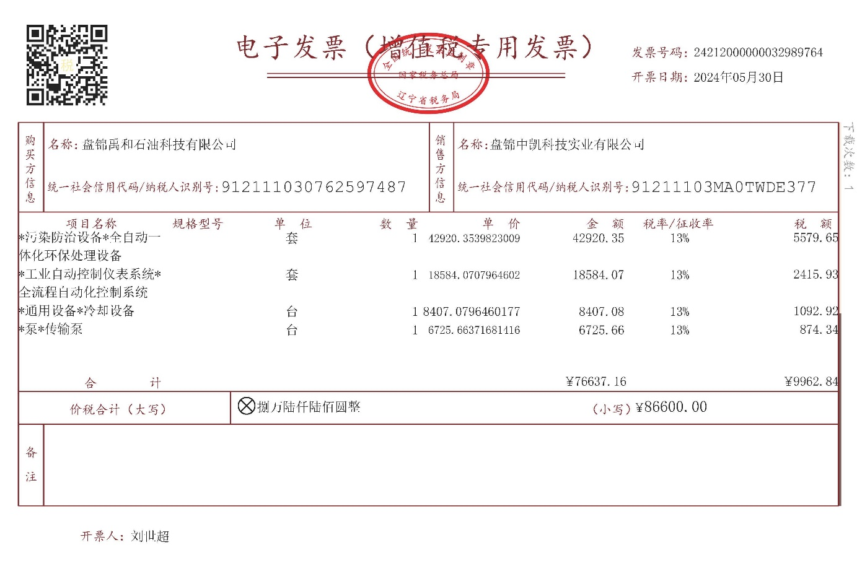

铭牌
